Tuning table — Robot Repair
Число | Значення | Де в Unity | Що вирішує
Здоров'я робота | 5 | PlayerController → Max Health | скільки помилок можна зробити
Невразливість після удару | 1.5 с | PlayerController → Time Invincible | скільки часу є, щоб вибратися із зони чи від ворога
Швидкість робота | 3 | PlayerController → Speed | як швидко можна втекти від небезпеки
Шкода зони | −1 | DamageZone → Damage | звичайна небезпека на рівні
Шкода ультра-зони | −2 | DamageZoneUltra → Damage | місце, куди краще не заходити
Шкода ворога | −1 за дотик | EnemyController | разом з невразливістю — скільки дотиків витримає робот
Аптечка / велика аптечка | +1 / +2 | HealthCollectible → Amount | як швидко можна відновити здоров'я
Звичайний ворог | Speed 1, Change Time 3 | Enemy | маршрут 3 клітинки, є час зреагувати
Швидкий ворог | Speed 2, Change Time 1.5 | EnemyFast | той самий маршрут, але реагувати треба швидше
Повільний ворог | Speed 0.7, Change Time 4 | EnemySlow | ворога легко обійти
Сила снаряда | 300 (≈ 6 од./с) | PlayerController → Launch | наскільки наперед треба цілитися
Пауза між пострілами | 0.5 с | PlayerController → Launch Cooldown | не можна «засипати» ворогів снарядами

Як числа працюють разом: робот має 5 здоров'я, а після удару 1.5 с невразливості, тому звичайна зона чи ворог забирає не більше 1 здоров'я за 1.5 с. Маршрут ворога = Speed × Change Time: у всіх трьох ворогів він близько 3 клітинок, відрізняється лише темп, з яким треба реагувати.

Заняття 13. Питання до шаблону GDD
«Властивості гравця»: скільки дотиків ворога чи секунд у зоні шкоди витримає робот і що станеться, коли здоров'я дійде до 0?
Звідки: tuning table (здоров'я 5, невразливість 1.5 с, ворог −1, ультра-зона −2); що на нулі — рішення команди: екран поразки.
«Нагороди гравця»: скільки здоров'я відновлює звичайна аптечка і скільки велика, і чи можна взяти аптечку при повному здоров'ї?
Звідки: Robot Repair, юніт 3 + мої «More things to try» (звичайна +1, велика +2, при 5/5 не підбирається).
«Штучний інтелект»: чи помічає ворог робота, чи лише ходить маршрутом, і що з ним відбувається після влучання снаряда?
Звідки: Robot Repair, юніт 4 (не помічає, ходить за таймером; після влучання полагоджений, зупиняється й не шкодить).
Пропускаємо «Архітектуру гри» (титульний екран, налаштування, рекорди): зріз триває 60 секунд і запускається одразу в гру, без меню.

Заняття 14. Індикатори стану (HUD)
Що гравець має знати | Коли | Вид | Де
Здоров'я робота (5) | завжди | non-diegetic | лівий верхній кут: смуга + число «3 / 5»
Полагоджено ворогів (напр. 1 / 3) | завжди | non-diegetic | правий верхній кут: значок шестерні + «1 / 3»
Отримав удар (−1 / −2) і невразливість 1.5 с | у момент події | diegetic | сам робот: здригається (анімація Hit) і блимає, поки невразливий
Підібрав аптечку (+1 / +2) | у момент події | spatial | «+1» / «+2» спливає над роботом на 1 с
Мета: «полагодь усіх роботів» | на старті, ~4 с | non-diegetic | вікно репліки NPC унизу екрана
Керування WASD / стрілки | перші секунди гри | non-diegetic | правий нижній кут: схема клавіш, потім зникає
Клавіша C — постріл | один раз, коли поруч перший ворог | spatial | значок «C» над першим ворогом

Зони шкоди в HUD не позначаються: їх видно в самій сцені (diegetic). Ультра-зона відрізняється від звичайної не лише кольором, а й формою шипів. Центр екрана вільний — там гра; «завжди» на екрані лише два елементи: здоров'я і лічильник.

Макет 16:9
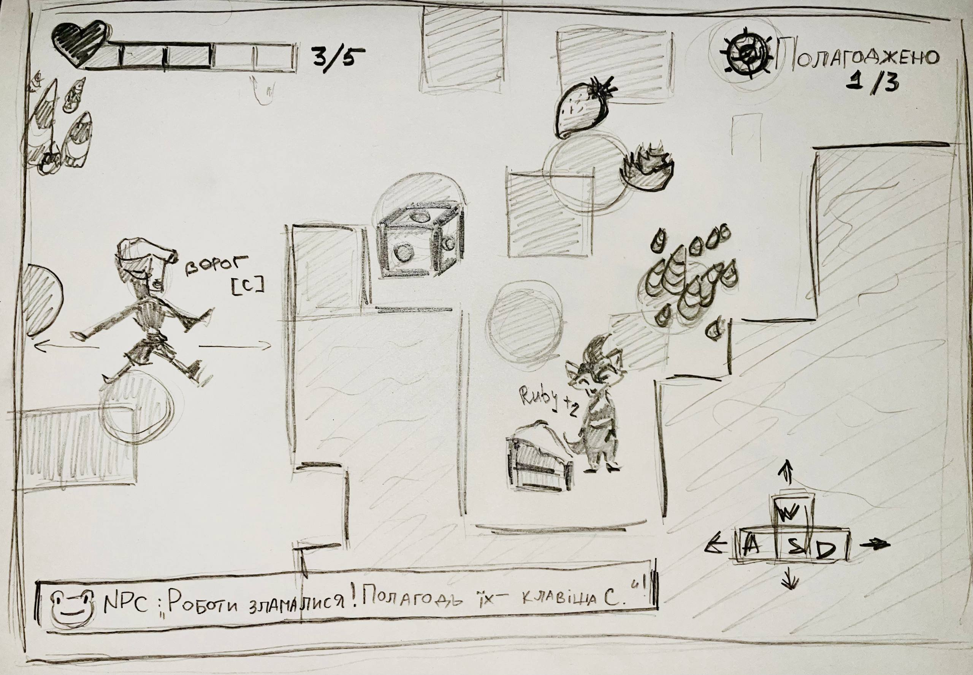
Перевірка на людині не з команди: кому показала — подрузі; що людина побачила без пояснень — герой, 3/5 хп, тортик – поповняє хп, коментар нпс про ціль гри і те як її досягнути(лагодити ворогів за допомогою клавіші С), кнопки керування героєм, траєкторію ходьби ворога, зони шкоди, полуничку(+хп), скільки роботів полагоджено(1/3).

